ESTRATTO DALLE DELIBERAZIONI
DEL CONSIGLIO REGIONALE

ADUNANZA DEL 30/05/2012

N. 93 Reg. deliberazioni

OGGETTO: "L.r. 33/2006 - Titolo II - Artt. 7-8: “Programma regionale triennale per l'impiantistica e gli spazi destinati alle attività motorio-sportive - Anni 2012-2014 - Criteri e modalità di attuazione” (Delibera di Giunta n. 723 dell'11/04/2012)

L’anno duemiladodici, il giorno trenta del mese di maggio, alle ore 10,30, in Bari, nella Sala delle adunanze del Consiglio regionale, in seduta pubblica, si è riunito il

CONSIGLIO REGIONALE

sotto la Presidenza di Onofrio Introna
Vice Presidenti: Antonio Maniglio – Nicola Marmo
Consiglieri segretari: Andrea Caroppo – Giuseppe Longo
e con l’assistenza:
- del Segretario generale del Consiglio: Silvana Vernola

Consiglieri presenti: ALFARANO Giovanni; AMATI Fabiano; BARBA Antonio; BELLOMO Davide; BLASI Sergio; BOCCARDI Michele; BRIGANTE Giovanni; BUCCOLIERO Antonio; CAMPOREALE Antonio; CANONICO Nicola; CAPONE Loredana; CARACCIOLO Filippo; CAROPPO Andrea; CASSANO Massimo; CERVELLERA Alfredo; CHIARELLI Gianfranco Giovanni; CONGEDO Saverio; CURTO Euprepio; DAMONE Francesco Maria Ciro; DE BIASI Francesco; DE LEONARDIS Giovanni; DECARO Antonio; DI GIOIA Leonardo; DISABATO Angelo; EPIFANI Giovanni; FRIOLO Maurizio Nunzio Cesare; GATTA Giacomo Diego; GENTILE Elena; GIANFREDA Aurelio Antonio; GRECO Salvatore; INTRONA Onofrio; IURLARO Pietro; LADDOMADA Francesco; LOIZZO Mario Cosimo; LONGO Giuseppe; LONIGRO Giuseppe; LOSAPPIO Michele; LOSPINUSO Pietro; MANIGLIO Antonio; MARINO Leonardo; MARMO Nicola; MARTI Roberto; MATARRELLI Antonio; MAZZA Patrizio; MAZZARANO Michele; MENNEA Ruggiero; MINERVINI Guglielmo; MONNO Michele; NEGRO Salvatore; NICASTRO Lorenzo; NUZZIELLO Anna; OGNISSANTI Francesco; OLIVIERI Giacomo; PALESE Rocco; PELILLO Michele; PENTASSUGLIA Donato; ROMANO Giuseppe; SALA Arnaldo; SCHIAVONE Orazio; SURICO Giammarco; TARQUINIO Lucio Rosario Filippo; VADRUCCI Mario; VENDOLA Nicola; VENTRICELLI Michele; ZULLO Ignazio.

Consiglieri assenti: LANZILOTTA Domenico; PASTORE Francesco; PELLEGRINO Donato; SANNICANDRO Arcangelo; STEFÀNO Dario.

A relazione del Signor Presidente, il quale informa l’Assemblea che terzo argomento in discussione è la deliberazione della Giunta regionale n. 723 dell'11/04/2012 "L.r. n. 33/2006 - Titolo II - artt. 7-8: 'Programma regionale triennale per l'impiantistica e gli spazi destinati alle attività motorio-sportive - anni 2012-2014 - Criteri e modalità di attuazione' - Revoca DGR n. 1772 del 24/09/2008”.
Dà la parola al relatore, cons. Brigante, Presidente della seconda Commissione consiliare permanente.
La Regione Puglia, con la legge regionale 4 dicembre 2006, n. 33 “Norme per lo sviluppo dello sport per tutti”, riconosce la funzione educativa e sociale dello sport e persegue gli obiettivi della politica sportiva attraverso idonei interventi finanziari.
La stessa legge regionale riconosce alla Regione Puglia l’esercizio delle funzioni in materia di sport nell’ambito della programmazione regionale in ordine:
- agli impianti e gli spazi destinati all’attività sportiva, al fine di favorire la loro effettiva fruizione da parte dei cittadini anche in forma non organizzata;
- alla distribuzione equilibrata della dotazione di impianti sportivi nel territorio regionale;
- al miglioramento, l’adeguamento e la qualificazione delle strutture e delle attrezzature esistenti e il loro pieno utilizzo.
Lo strumento che dà attuazione alle disposizioni enunciate all’articolo 7, comma 2, della l.r 33/2006 è il programma triennale per l’impiantistica sportiva, il quale deve stabilire le linee d’indirizzo della Regione per il periodo di validità dello stesso e i soggetti cui si riferiscono gli interventi previsti e le modalità di attuazione.
Con la deliberazione del Consiglio regionale n. 178 del 14 ottobre 2008 è stato adottato il “Programma regionale triennale per l’impiantistica e gli spazi sportivi – Anni 2008-2010” (approvato con DGR n. 1772 del 24 settembre 2008) finalizzato alla realizzazione di “punti sport” (o playground) in varie aree pubbliche e private del territorio regionale, per favorire l’attività motoria e sportiva nonché l’aggregazione sociale, in aree verdi e spazi pubblici non destinati in modo specifico all’impiantistica sportiva e nei quali fosse possibile integrare diverse funzioni quali attività culturali, associative e ricreative.
Obiettivo del programma regionale era quello di realizzare, nel triennio di riferimento, almeno 300 punti sport in tutta la regione: dalla rilevazione effettuata presso le Amministrazioni provinciali relativamente ai punti sport realizzati sul proprio territorio tra il 2008 e il 2010 è emerso che su 139 progetti presentati, 123 sono stati quelli ammessi al finanziamento.
La scadenza del “Programma triennale regionale per l’impiantistica e gli spazi sportivi – Anni 2008-2010” ha reso necessaria l’attivazione di un percorso di concertazione e di confronto con tutti i soggetti pubblici e privati che operano a livello regionale sulla materia, al fine di condividere criticità, obiettivi, programmi e azioni da pianificare e sviluppare a livello regionale relativamente al nuovo Programma regionale triennale per l’impiantistica e gli spazi sportivi.
Sono stati realizzati incontri programmatici con i rappresentanti istituzionali delle 6 Amministrazioni provinciali, con i rappresentanti della Consulta regionale dello sport e, successivamente, sono stati organizzati 6 Forum provinciali quali luoghi di confronto con e tra i rappresentanti istituzionali dei Comuni e 6 Seminari a carattere provinciale, aperti alla partecipazione di tutti i soggetti pubblici e privati che operano a livello regionale in ambito sportivo.
Tra le criticità rappresentate durante il percorso di programmazione partecipata è emersa l’urgenza di:
- intervenire sulla messa a norma e sulla messa in sicurezza degli impianti sportivi facenti capo agli Enti locali e a tutti gli altri soggetti di cui alle lettere b), c), d), e) ed f) del comma 1 dell’articolo 8, al fine di favorire il loro pieno utilizzo nonché lo svolgimento delle attività motorie, ricreative, sportive in ambienti sani e sicuri, in quanto i problemi esistenti sono legati più all’inadeguatezza e insicurezza strutturale che alla loro insufficienza numerica;
- prevedere una forma di premialità per quegli interventi realizzati secondo criteri di basso impatto ambientale e di efficienza energetica;
- snellire le procedure e la modulistica per ottenere il finanziamento.
Nell’ultimo incontro avuto il 3 novembre 2011 con i rappresentanti istituzionali delle Amministrazioni provinciali è stata condivisa la necessità che il Programma triennale regionale per l’impiantistica e gli spazi sportivi finanzi interventi che rispondano alle esigenze prioritarie innanzi dette ma che, tuttavia, era necessario per il 2011 riproporre il finanziamento dei punti sport, atteso che i fondi relativi al primo anno di finanziamento del programma regionale triennale 2008-2010 non erano sati completamente utilizzati da tutte le amministrazioni provinciali per motivi tecnico-burocratici e che, addirittura, a causa della precaria situazione politico-amministrativa la Provincia di Taranto aveva dovuto restituire completamente alla regione l’importo attribuitole.
Con atto di Giunta regionale n. 2437 dell’8 novembre 2011 è stato deliberato che, limitatamente all’anno 2011, le Amministrazioni provinciali territorialmente competenti, ai sensi del comma 6 dell’articolo 8 della l.r. 33/2006, avrebbero predisposto apposite graduatorie provinciali di merito dei progetti per la realizzazione di punti sport presentati entro il 31 gennaio 2012 e avrebbero assegnato i relativi contributi in attuazione dei criteri, modalità e principi indicati nel “Programma regionale triennale per l’impiantistica e gli spazi sportivi – Anni 2008-2010”;
Come previsto dal comma 2 dell’articolo 7 della l.r. 33/2006, la Consulta regionale dello sport nell’incontro del 18 novembre ha condiviso le criticità emerse e la necessità d’intervenire per farvi fronte.
Il comma 2 dell’articolo 8 della l.r. 33/2006 prevede che le risorse stanziate sull’apposito capitolo di bilancio regionale siano ripartite per il 65 per cento agli Enti locali e il restante 35 per cento per tutti gli altri soggetti di cui alle lettere b), c), d), e) ed f) del comma 1 dell’articolo 8.
Le Province, ai sensi del comma 6 dell’articolo 8 della l.r. 33/2006, assegnano i contributi secondo le direttive emanate dalla Regione in materia, sulla base di apposite graduatorie provinciali.
Per quanto sopra rappresentato, la Giunta regionale, con la deliberazione n. 723 dell’11/4/2012, ha definito il nuovo “Programma regionale triennale per l’impiantistica e gli spazi sportivi – anni 2012-2014 – Criteri e modalità di attuazione”, di cui all’allegato A, parte integrante e sostanziale del presente provvedimento, contenente gli assi e le misure d’intervento, le modalità di attuazione e le modalità di concessione ed erogazione del contributo. Ha, quindi, sottoposto lo stesso all’approvazione del Consiglio regionale ai sensi della l.r. 33/2006.
Il relatore comunica che la II Commissione consiliare permanente ha approvato, all’unanimità, due modifiche da apportare alla deliberazione n. 723/2012 e ha, quindi, espresso parere favorevole, a maggioranza, sul provvedimento nel suo complesso.
Segue la discussione generale.

- O M I S S I S –

Il Presidente comunica che si deve procedere all’approvazione della deliberazione di Giunta n. 723 dell’11.4.2012 con le seguenti modifiche proposte dalla II Commissione consiliare:

- eliminare dall’oggetto le seguenti parole: “Revoca DGR n. 1772 del 24/9/2008;
- all’allegato “A”, parte integrante della suddetta deliberazione, al punto 3.2 – Modalità di attuazione, dopo l’ultimo capoverso aggiungere il seguente: “Sono esclusi dai finanziamenti gli interventi ubicati su aree oggetto di urbanizzazione secondaria a carico dei soggetti lottizzanti.”.
Il consigliere Zullo, a nome del Gruppo PDL, chiede ai sensi dell’articolo 52 del regolamento interno, che la votazione avvenga a scrutinio segreto.

IL CONSIGLIO REGIONALE

- Udita e fatta propria la relazione del relatore;
- Preso atto del parere espresso dalla II Commissione consiliare permanente:
- A maggioranza di voti, espressi con votazione segreta mediante procedimento elettronico (hanno votato “sì” 30 Consiglieri; hanno votato “no” 23 Consiglieri; sono risultati assenti dall’Aula al momento del voto i consiglieri Blasi, Canonico, Capone, Chiarelli, Gianfreda, Loizzo, Maniglio, Monno, Schiavone, Surico, Vadrucci e Vendola),

D E L I B E R A

- di approvare, così come approva, il “Programma regionale triennale per l’impiantistica e gli spazi destinati alle attività motorio-sportive – Anni 2012-2014 – Criteri e modalità di attuazione”, di cui all’allegato “A”, parte integrante e sostanziale della presente deliberazione, contenente gli assi e le misure di intervento, le modalità d attuazione e le modalità di concessione ed erogazione del contributo.

IL PRESIDENTE DEL CONSIGLIO
(Onofrio Introna)

IL SEGRETARIO GENERALE DEL CONSIGLIO
(Silvana Vernola)

IL DIRIGENTE DEL SERVIZIO
ASSEMBLEA E COMMISSIONI CONSILIARI
(Silvana Vernola)

Allegato "A" alla delibera consiliare n. 93 del 30 maggio 2012
Programma Regionale Triennale per l'impiantistica e gli spazi destinati alle attività motorio - sportive - Anni 2012 - 2014 - Criteri e modalità di attuazione

L. R. n. 33/06- Titolo II - artt. 7 - 8
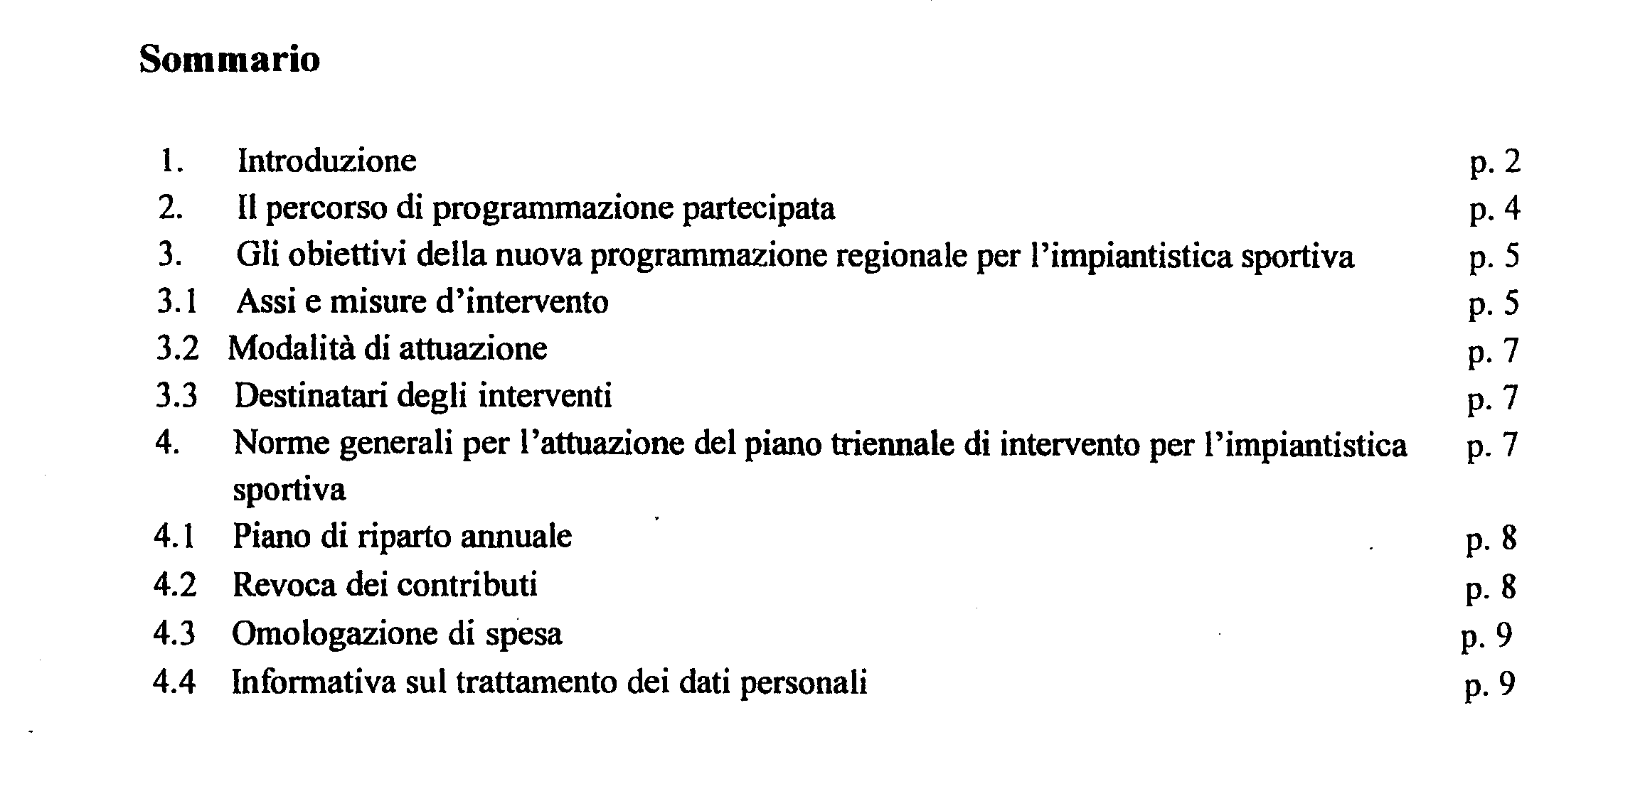

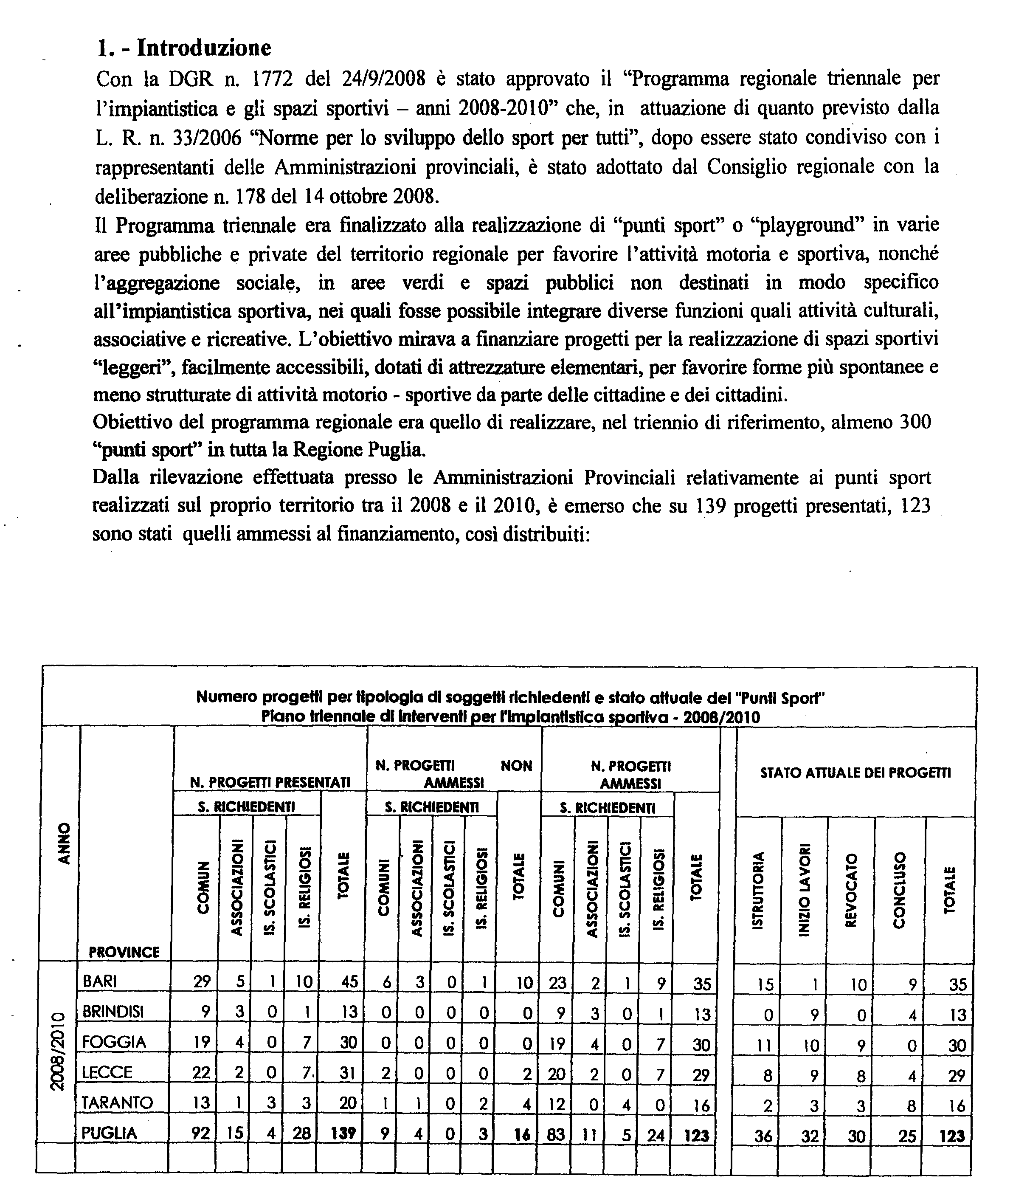
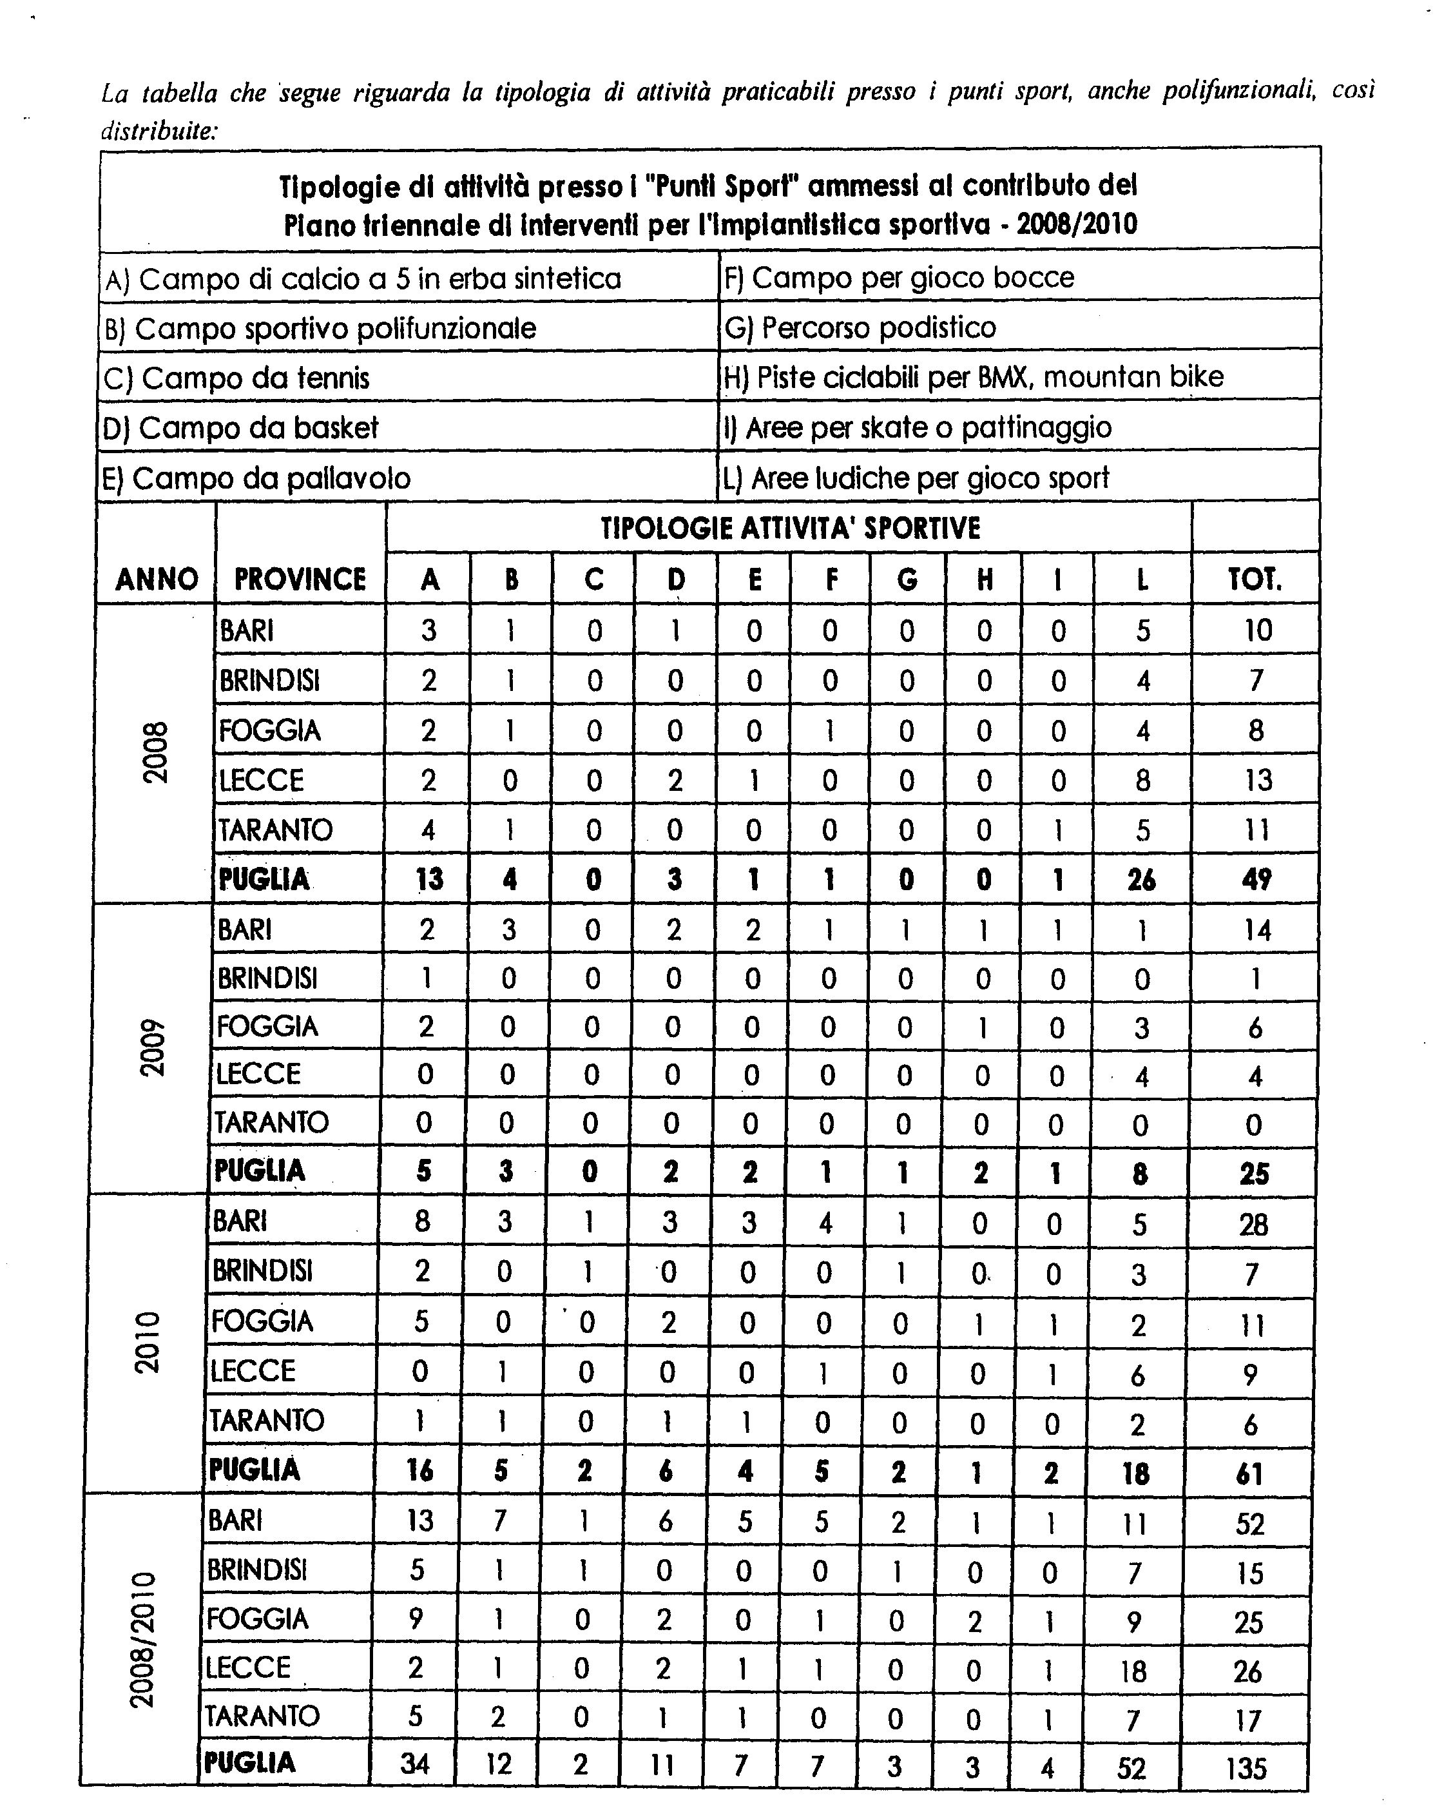

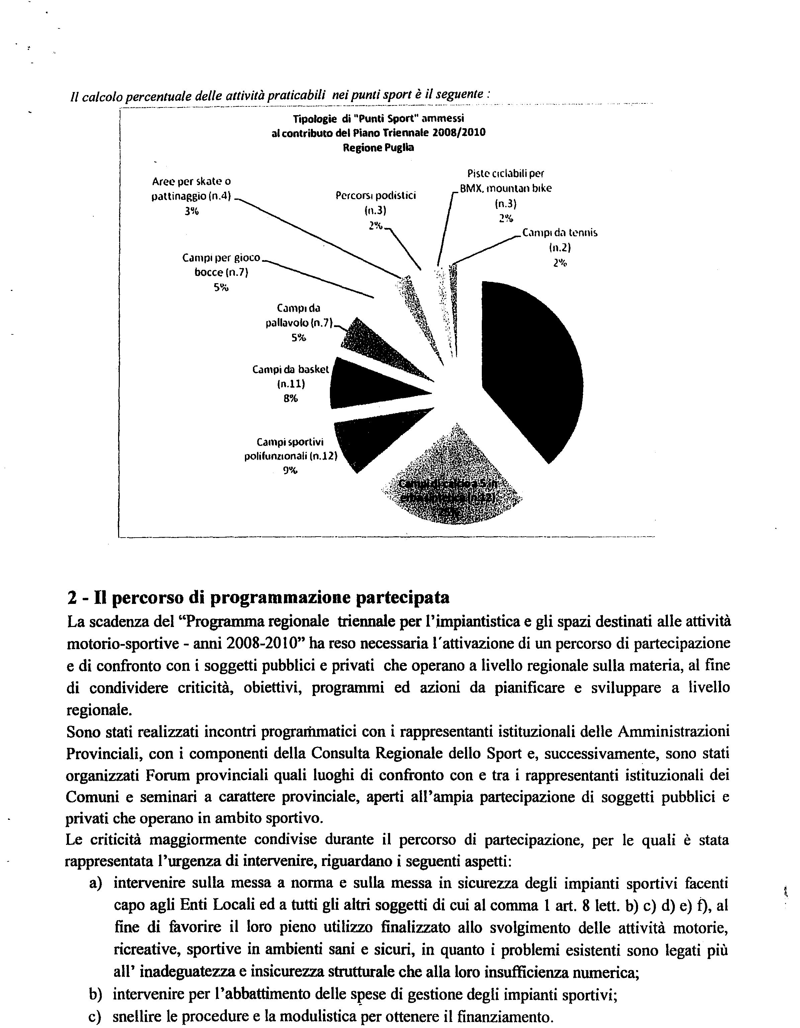

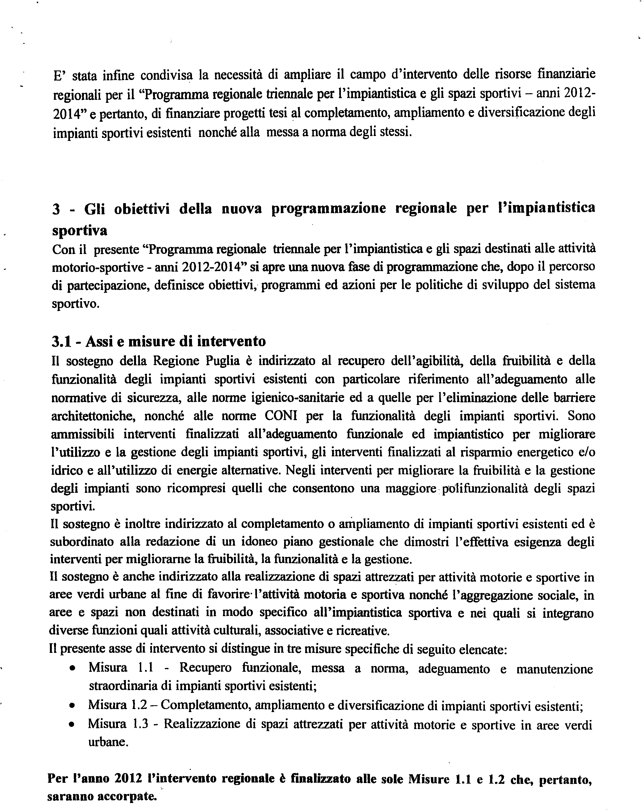
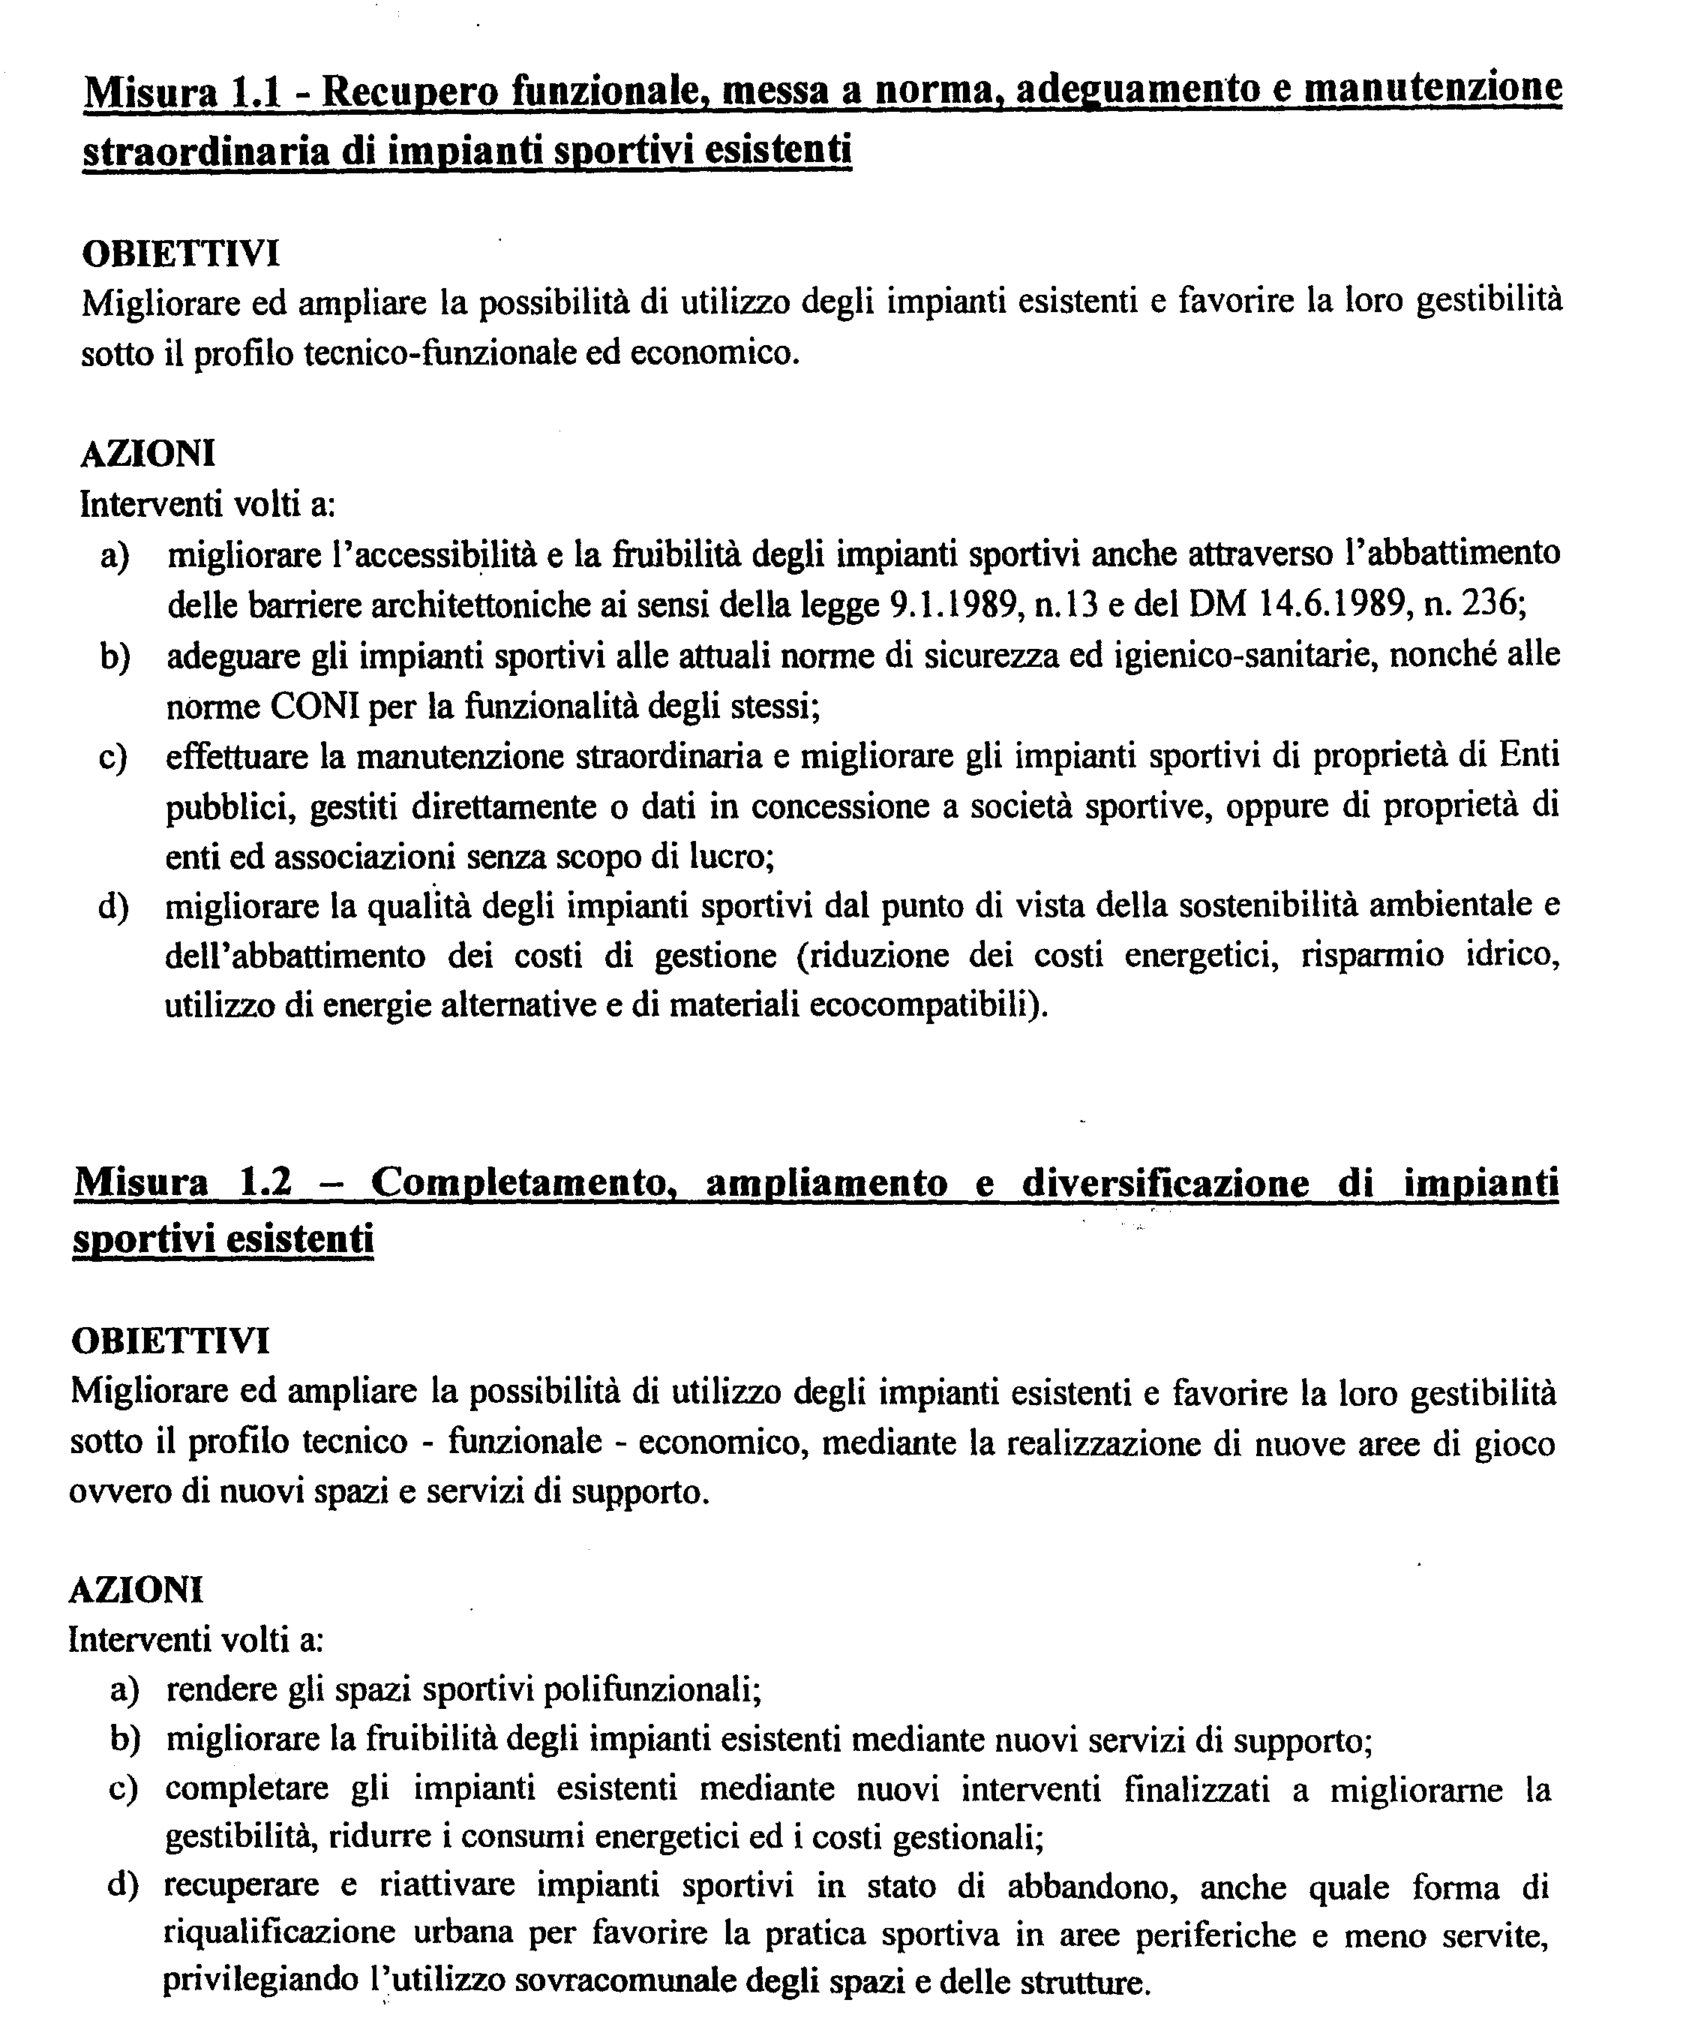
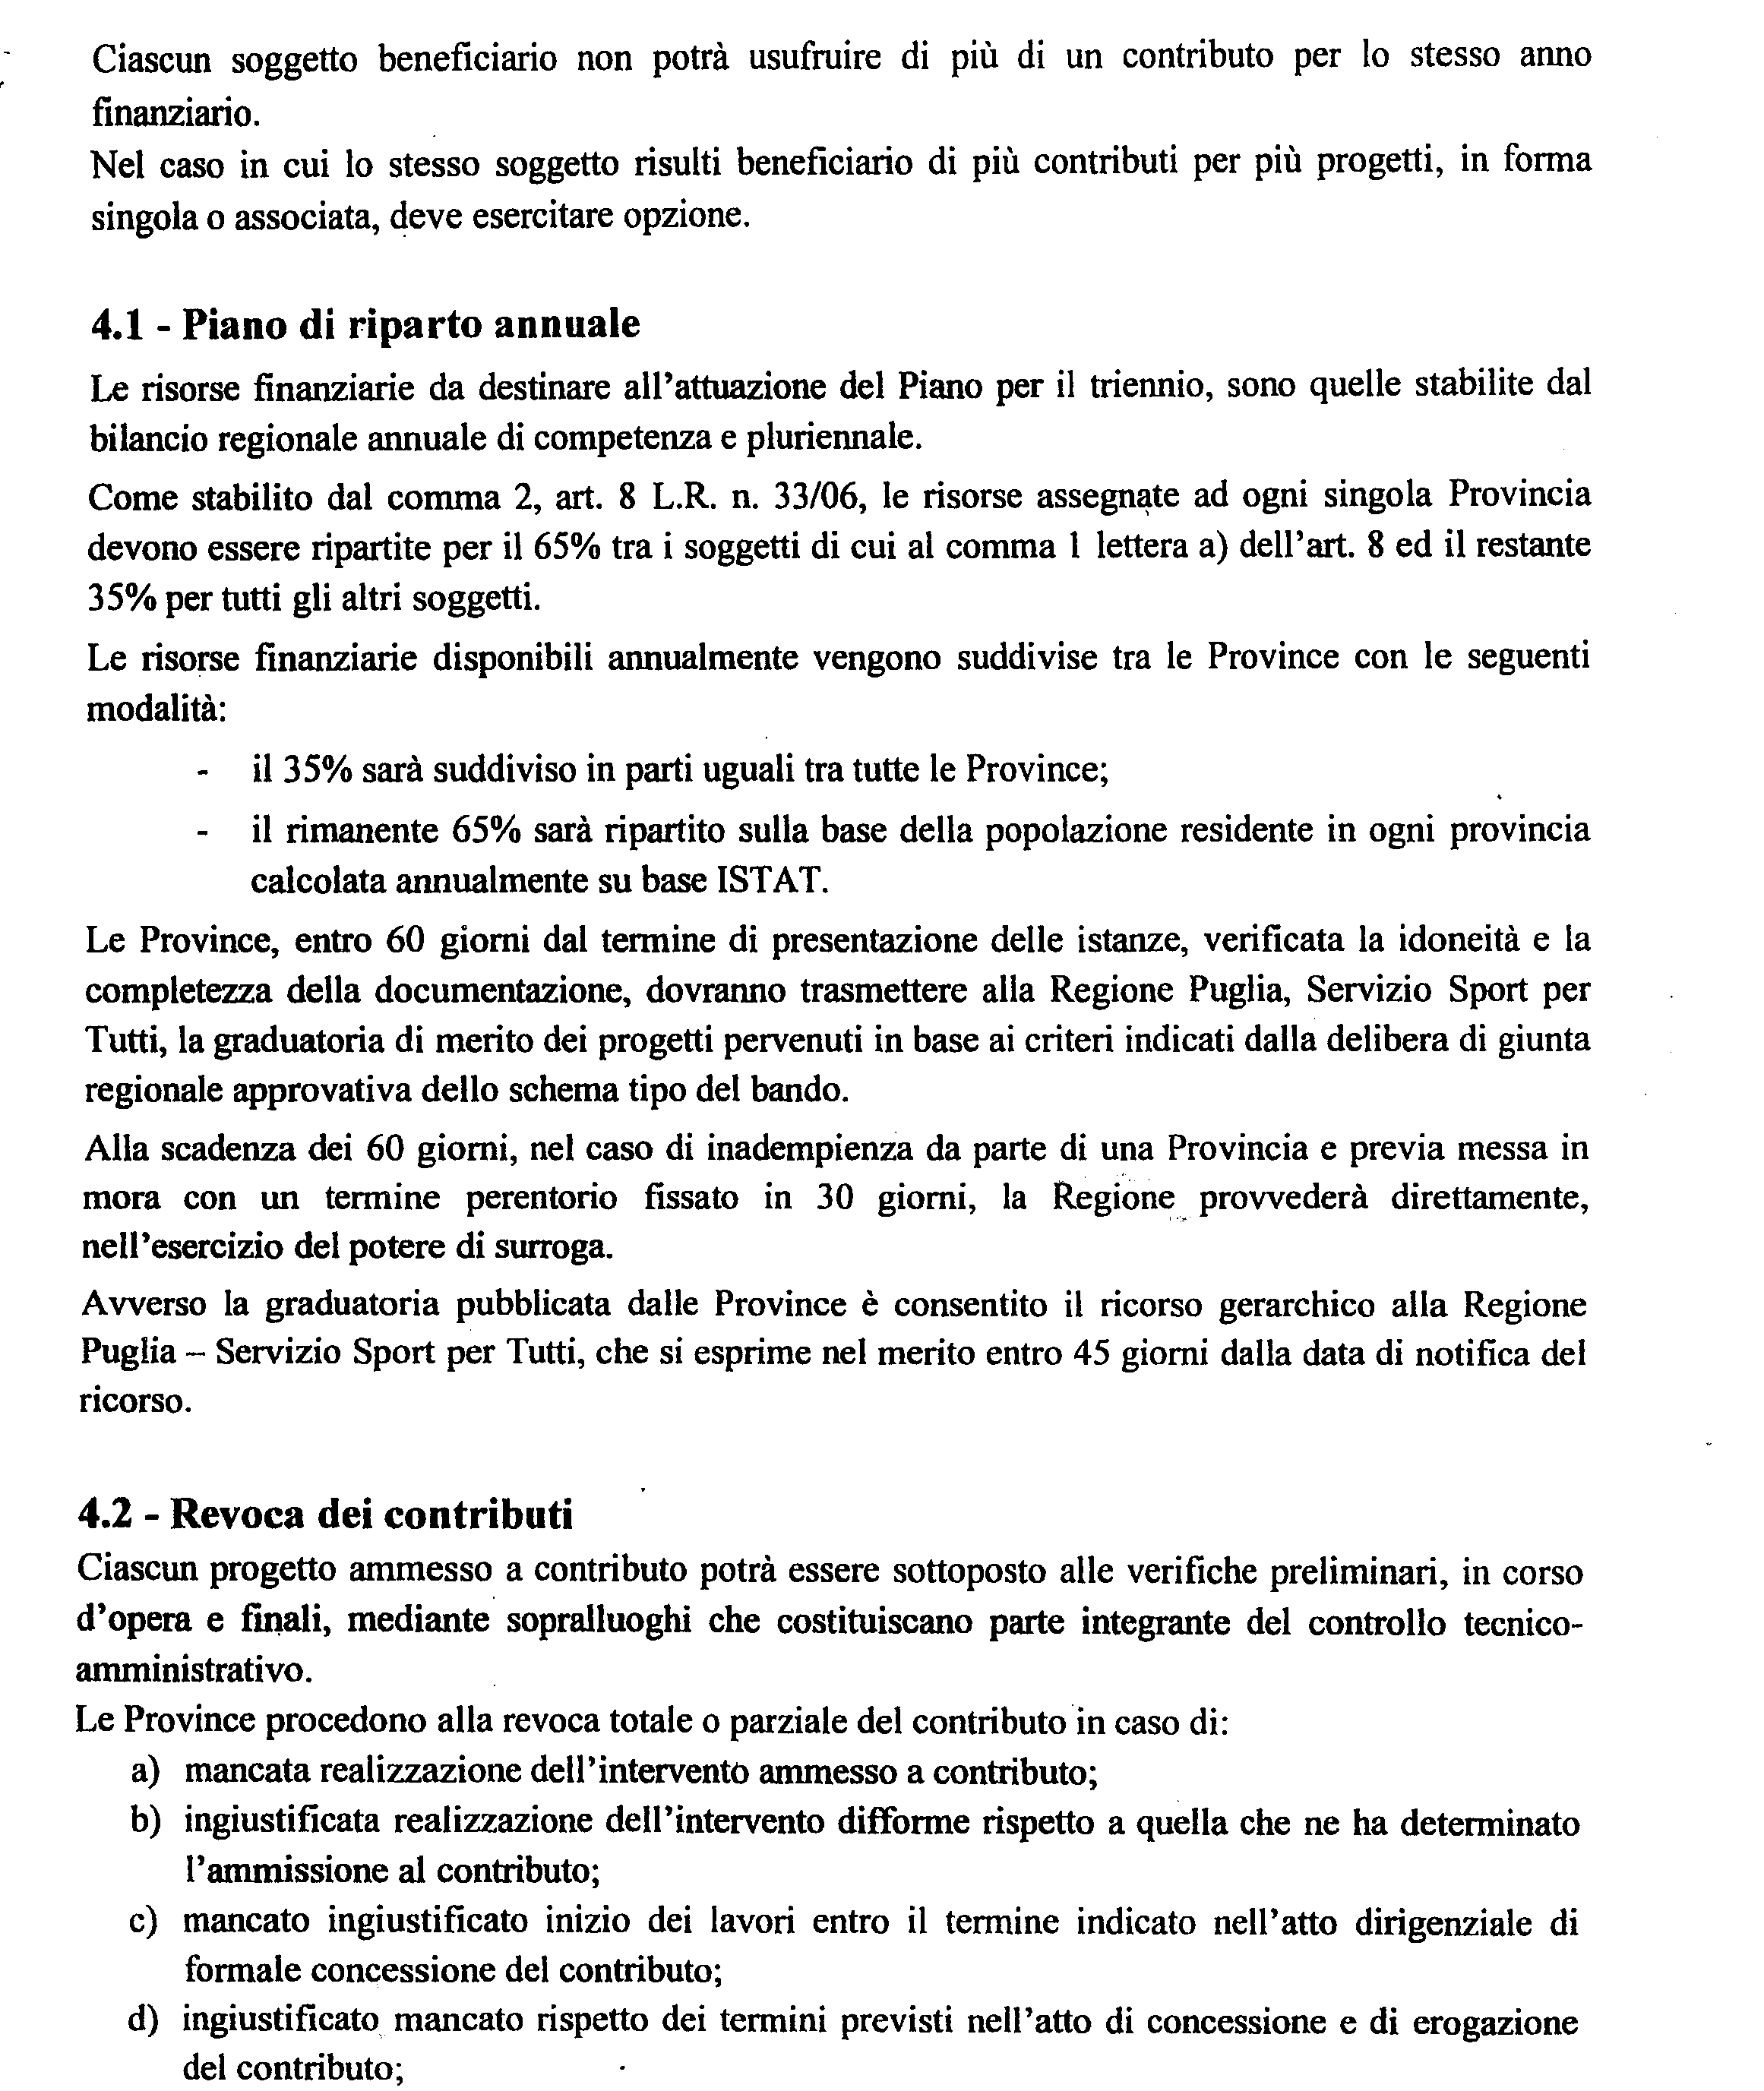
9

